# Курские пионеры XX века

*Знаете ли вы, кто такие ПИОНЕРЫ? Как переводится слово «пионер»?*

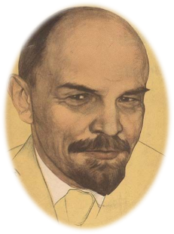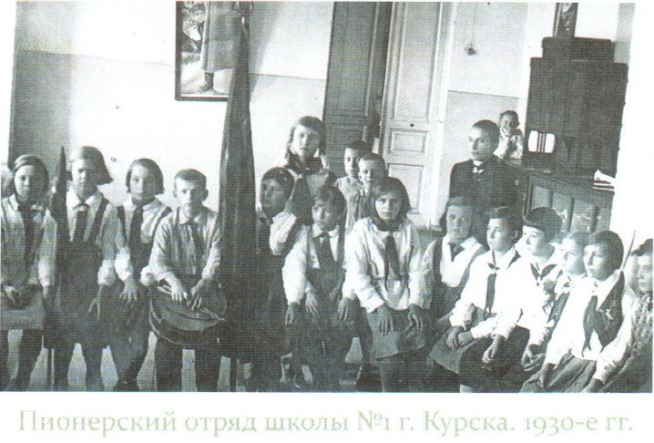В далеком 1922 году в молодой Советской республике были созданы первые пионерские отряды. В Курской губернии первый пионерский отряд был создан в ноябре 1922 года. К 1923 году в губернии насчитывалось около 1000 пионеров, а к 1925 году – около 15–ти тысяч юных ленинцев. С 1924 года Всесоюзная пионерская организация стала носить имя В.И. Ленина.

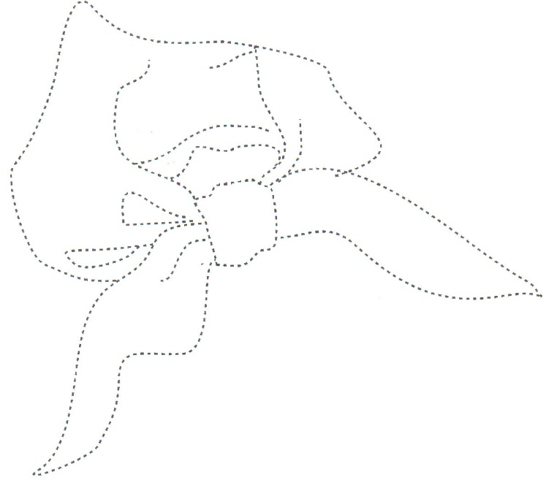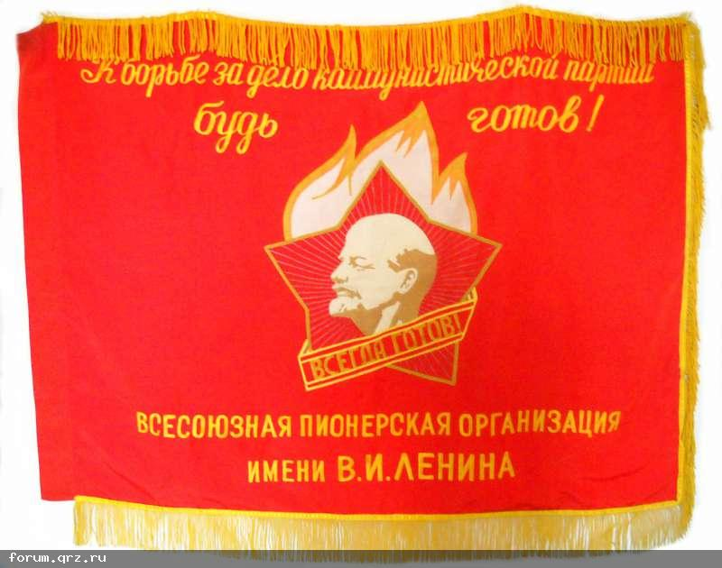Гордостью каждого пионера был галстук. Его треугольная форма символизировала связь трех поколений: коммунистов, комсомольцев и пионеров. Первые галстуки, как и пионерское знамя, были ярко-красного цвета. Цвет этот символизировал кровь, пролитую в боях за свободу народа. В то же время красный цвет является символом жизни, красоты. Позже галстуки стали шить из алого шелка.

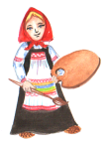*Раскрась пионерский галстук.*

Как повяжешь галстук,

Береги его!

Он ведь с Красным знаменем

Цвета одного!

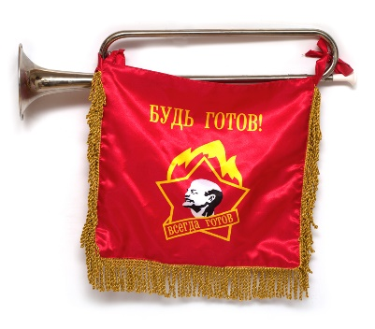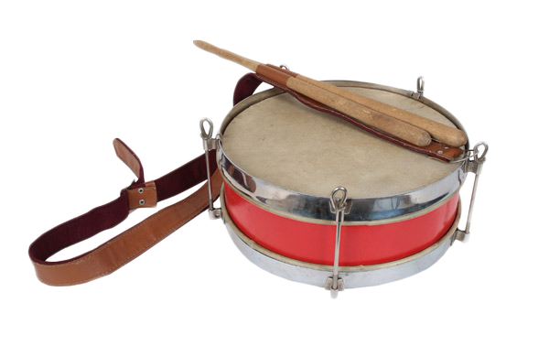 Степан Щипачев

Ребята в красных галстуках, марширующие под звуки горна и барабанов, все чаще стали появляться на улицах города.

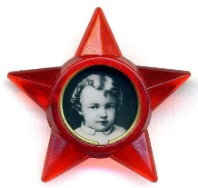 Они боролись с неграмотностью, помогали труженикам села, убирали мусор, озеленяли придомовую территорию, шефствовали над своими младшими товарищами – октябрятами. Назывались **октябрята** так в память о событиях октября 1917 года, когда была создана Советская республика. Каждый октябренок носил на груди специальный значок – символ своей организации.

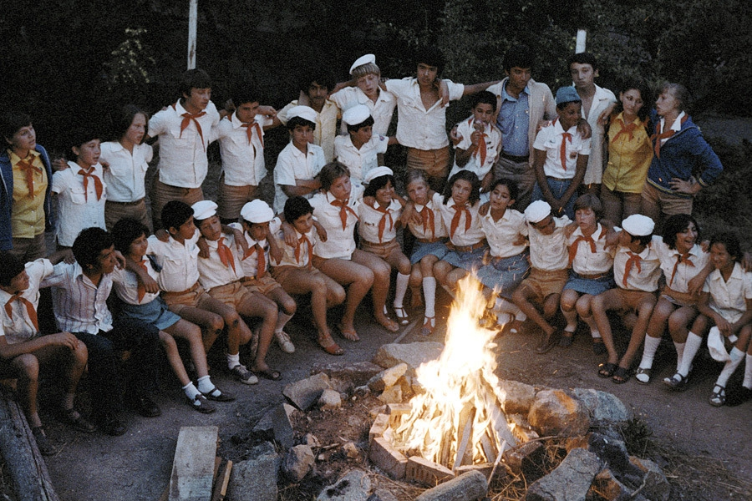Как здорово было петь пионерские песни, печь картошку в походном костре, устраивать военные игры на местности.

*Нарисуй иллюстрацию к походной пионерской песне «Картошка».*

Эх, споемте-ка ребята

Жили в лагере мы как,

И на солнце, как котята

Грелись этак, грелись так.

Наши бедные желудки

Были вечно голодны,

И считали мы минутки

До обеденной поры.

Дым костра, углей сиянье,

Серый пепел и зола...

дразнит наше обонянье

Дух картошки у костра.

Здравствуй, милая картошка,

Бьем поклон тебе челом,-

Даже дальняя дорожка

Нам с тобою нипочём!

Ах, картошка - объеденье,

Пионеров идеал!

Тот не знает наслажденья,

Кто картошки не едал!

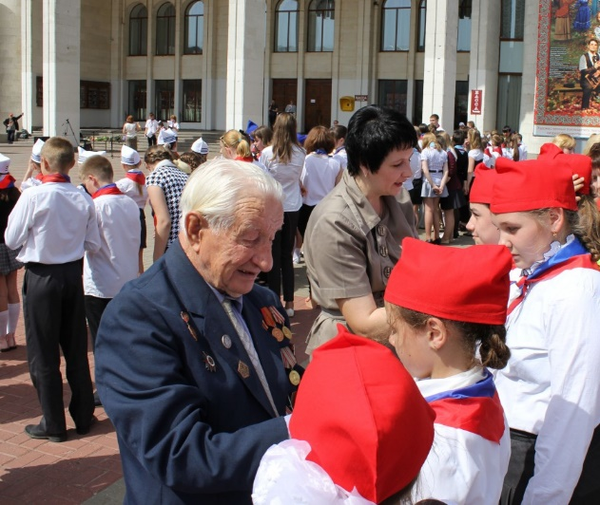В жизни советской детворы прием в пионеры был особенным праздником. На торжественной линейке каждый. Кто становился пионером, произносил слова клятвы.

**Пионерская клятва**

«Я, вступая в ряды Всесоюзной Пионерской Организации имени Владимира Ильича Ленина, перед лицом своих товарищей торжественно обещаю: горячо любить свою Родину. Жить, учиться и бороться, как завещал великий Ленин, как учит Коммунистическая партия. Всегда выполнять Законы пионеров Советского Союза».

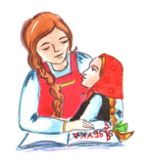День рождения пионерия страны отмечала 19 мая. В Курске на улице Ленина собирались тысячи ребят. Над площадью чисто и звонко пели горны, барабанщики слаженно отбивали ритм. Звучал призыв: «Будьте готовы!», и вслед раздавался дружный многоголосый ответ: «Всегда готовы!»

*Узнай у бабушки, дедушки, папы, мамы, как они отмечали в детстве День пионерии.*

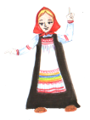И сегодня для школьников Курска 19 мая – праздничный день. В этот день происходит торжественный прием в члены «Союза детских пионерских объединений Курской области», которая была создана 30 октября 1992 года. В настоящее время курский Союз охватывает около 35 тысяч ребят.

*Прочитай законы пионеров Союза Советских Социалистических республик.*

Пионер равняется на героев борьбы и труда.   
Пионер чтит память погибших борцов и готовится стать защитником Отечества.   
Пионер лучший в учебе, труде и спорте.   
Пионер - честный и верный товарищ, всегда смело стоящий за правду.   
Пионер - товарищ и вожатый октябрят.   
Пионер - друг пионерам и детям трудящихся всех стран.   
Пионер честен и правдив. Его слово — как гранит.

*Какие законы тебе показались самыми важными? Почему?*

*_______________________________________________________________*

*_______________________________________________________________*

*_______________________________________________________________________________________________________________________________________________________________________________________________________________*

 *Могут ли эти законы быть правилами поведения для сегодняшних школьников? ___________________________________________________*

*_____________________________________________________________________*

*__________________________________________________________________________________________________________________________________________*

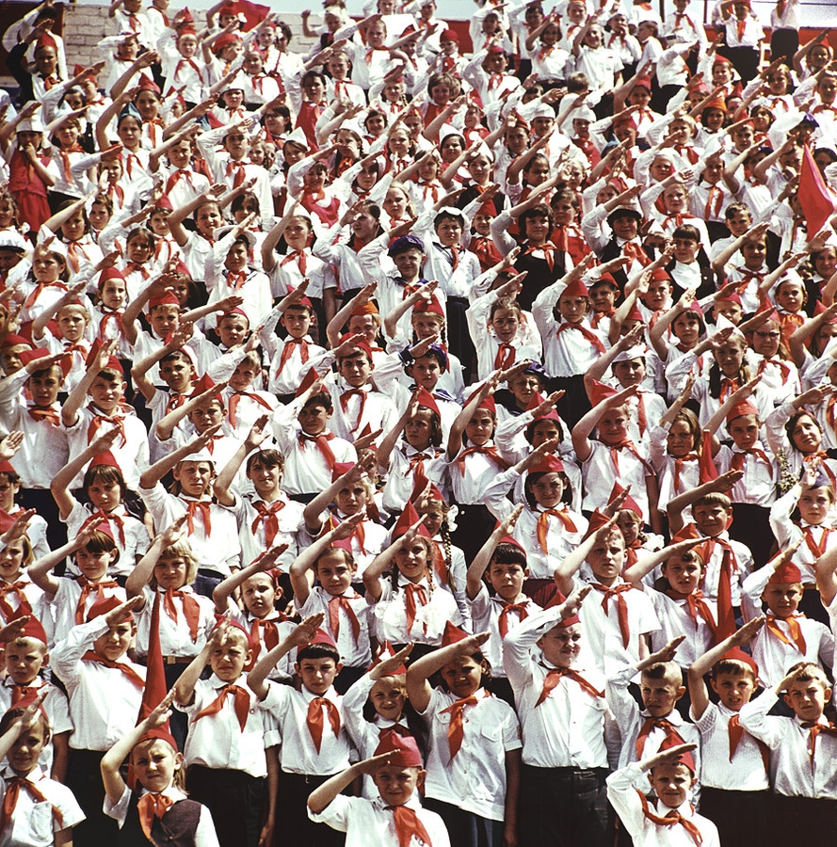В 1922 году была написана песня, которая стала гимном пионеров на многие десятилетия.

«Взвейтесь кострами, синие ночи»  
*Музыка: С. Дешкина Слова: А. Жарова*  
Взвейтесь кострами, синие ночи!  
Мы пионеры - дети рабочих.  
Близится эра светлых годов.  
Клич пионера: "Всегда будь готов!"  
Радостным шагом с песней веселой  
Мы выступаем за комсомолом.  
Близится эра светлых годов.  
Клич пионера: "Всегда будь готов!"

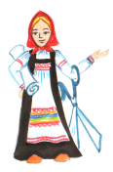

*Выполни аппликацию «Пионерский костер».*